Подорож в осінній сад : «Я люблю яблуко!»
Привітання:
Добрий день, дорогі діти! Найчарівніша пора року – осінь. Як красиво вбралися дерева, які яскраві осінні квіти, як багато на наших столах з'явилося овочів та фруктів ! Найчастіше які фрукти вам мама дає до школи? І звісно ж яблука. 21 жовтня любителі яблук у всьому світі відзначають ВСЕСВІТНІЙ ДЕНЬ ЯБЛУК. Яблуня – найпопулярніше фруктове дерево, тому і заслуговує на таке свято. Восени багатий врожай яблук символізує достаток та благополуччя української родини. Отож сьогодні я хочу поговорити з вами про яблука.
Цікаві факти про яблука.

Яблуко — це скарбничка поживних і корисних речовин. Людям давно відомо про корисні властивості яблук і можливо тому вони часто фігурують у різноманітних міфах та легендах. Сподіваємось мої цікаві факти стануть ще однією причиною з'їсти яблуко.
1. За дослідженнями археологів яблука почали вживати у їжу 8,5 тисяч років тому.
2. До Європи яблука потрапили завдяки римським солдатам і в давнину вважались розкішшю і були ознакою багатства. Яблука були обов'язковими фруктами на столах заможних греків та римлян.
3. В місті Кролевці Сумської області росте яблуня, яка належить до числа природних чудес України. Вік живого пам'ятника природи понад 200 років. Яблуня-сад або яблуня-колонія росте у вигляді величезного куща на території понад 100 кв. м, вона вже давно втратила основний материнський стовбур, проте налічується близько п'ятнадцяти врослих в землю стовбурів-гілок. Це єдина в світі яблуня, яка росте таким чином і природа даного феномену досі не вивчена. Винятковий також є те, що з її насіння виростають абсолютно звичайні яблуні. (фото)
4. Якщо яблуко розрізати впоперек то малюнок на серцевині на вигляд як п'ятикутна зірка. Саме тому стародавні алхіміки вважали яблуко символом знань.
10. Відома актриса і співачка Гвінет Пелтроу назвала свою першу дочку Apple, що з англійської перекладається як яблуко.
15. Сік в яблуку не має кольору і прозорий як вода. При вичавленні яблучний сік набуває бурого кольору через взаємодію з повітрям шляхом окислення.

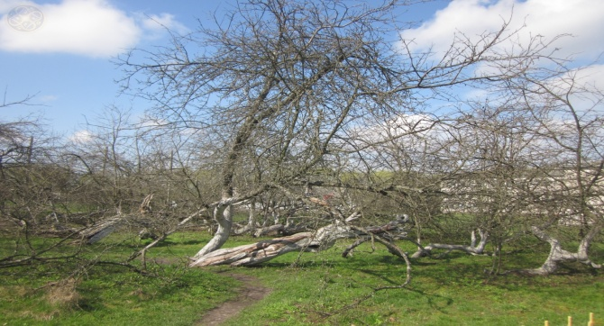
Експеримент.
А зараз ми з вами проведемо невеликий експеримент : давайте зануримо яблуко в воду. Як ви вважаєте, що буде з яблуком?
Ви коли-небудь задавались питанням, чому яблука плавають і не тонуть? Відповідь доволі проста — вони на 25% складаються з повітря, м'якоть доволі пориста і в середині яблука є пустоти, які виконують роль поплавка. Свіжі яблука мають меншу щільність, ніж вода.
Всі, хто коли-небудь спостерігав, як мама варить компот з яблук, помічали, що яблука спочатку спливають, а потім тонуть. При цьому самі яблука не втрачають своєї форми, а лише трохи розварюються в киплячій воді. Це відбувається тому, що коли вода починає нагріватися і доходить до кипіння, повітря в яблуках починає вивільнятись і вони змінюють свою щільність. Коли компот вже майже готовий, внутрішня структура яблук руйнується, хоч їхня форма залишається практично незмінена. Повітря, яке містилось всередині, заміщується молекулами води і яблука тонуть на дно посудини.
Загадки.

Мов маленький м’ячик,
Висить, а не скаче,
Рум’яне, гладеньке,
На смак солоденьке.
***
В нас дерево таке у дворі,
Фрукт цей з дитинства дають дітворі,
Корисне, доступне та дуже смачне,
Багате залізом та поживне.
***
Соковите, червоненьке,
Круглобоке, солоденьке.
***
Прямо на гіллі спекли
Рожевобокі колобки.
На свято з медом спробуй їх,
А хочеш – поклади в пиріг.
В прохолоді до весни
Дочекаються вони!

Легенди та міфи.
Пам'ятаєте ми з вами говорили, що яблука часто фігурують в легендах та міфах? Їх дійсно дуже багато. Завдяки яблуку людина пізнала добро і зло — історія Адама і Єви. Було і “яблуко незгоди” — міф про Париса.У східних слов’ян існувало повір’я про молодильні яблука Вирія і Прадуба, що дарували людині молодість, здоров’я, безсмертя. Легенда свідчить, що великий англійський фізик Ісаак Ньютон відкрив закон всесвітнього тяжіння завдяки яблуку. З яблуком пов’язана історія Вільгельма Телля, героя швейцарської народної легенди, який боровся в ХІV столітті за звільнення своєї батьківщини від панування Габсбургів. Габсбурзький фогт Геслер примусив Телля, відмінного стрільця з лука, збити стрілою яблуко з голови свого молодшого сина. Телль убив Геслера, і це був сигнал до народного повстання.
Казки. (виставка книг до теми)
А де ще ми з вами зустрічаємось з яблуком?
Згадаємо свято «Яблучний Спас». Що ви знаєте про це свято? … Більш детально про це свято ми з вами можемо дізнатись з книги, яка є в нашій бібліотеці « Свята моєї Батьківщини».
А в яких казках ми зустрічаємось з яблуком? (діти відповідають)
1. Гуси-лебеді летіли,
Вкрасти діточок хотіли.
Що за дерево стояло
Дітлахів від них сховало?
(Яблуня.)
Казка «Гуси - лебеді»
2. Брати Грімм «Білосніжка» - отруйне яблуко від мачухи.
3. Аксаков «Рожева квіточка» - наливне яблуко котилось по тарілочці і показувало різні країни.
4. «Іван царевич і сірий вовк» - молодильні яблука.
Висновки.
Ну, ось ми з вами «прогулялись по осінньому саду, зібрали урожай», а що ми будемо робити з листям, яке опадає з яблунь? Чи можна його спалити? І взагалі чи можна полити листя та суху траву? ( розповісти дітям про небезпеку спалювання сухої трави та листя).
Закінчилась наша подорож яблуневим садом, я бажаю вам бути здоровими, завжди пам'ятати:
- Краса природи – це одне з джерел, що живить доброту, сердечність, любов.
(В.О. Сухомлинський)
- Бідна роздавлена комаха страждає так само, як вмираючий гігант.
(В.Шекспір)
- Охороняти природу – означає охороняти Батьківщину.
(М.Пришвін)

